**Construyendo modelos de ruido con Qiskit**

Modulo Qiskit de ruido Aer:

El modulo de ruido Aer tiene clases de Python para construir modelos de ruido personalizados para simulación. Hay 3 clases importantes:

* NoiseModel: la clase que guarda el modulo de ruido usada para la simulación ruidosa
* QuantumError: describe errores de compuerta CPTP. Estos pueden ser aplicados
  + Despues de una gate o instrucion de reset
  + Antes de una medición
* ReadoutError: Clase que describe errores de lectura clásicos.

Errores cuánticos

En ves de usar el objeto QuantumError directamente, hay varias funciones que automáticamente generan un tipo especifico de error cuantico parametrizado. Estan en el modulo **noise**. Por ahora, solo nos importan los Pauli Errors.

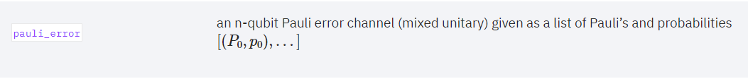

Composicion de errores:

Podemos combinar instancias de QuantumError usando composición, producto tensorial y expansión tensorial(es decir, un producto tensorial de orden reverso). Esto se hace con

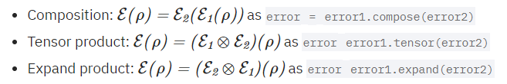

Un ejemplo para construir un error bitflip y un phaseflip de 5% en un qubit:

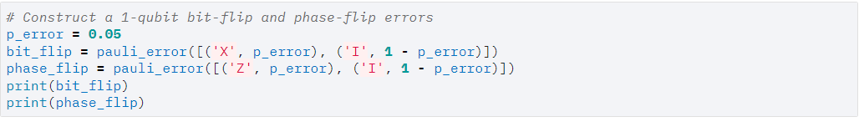

Para componerytensor prod un error bitflip con un phaseflip

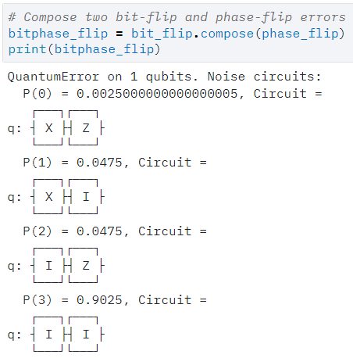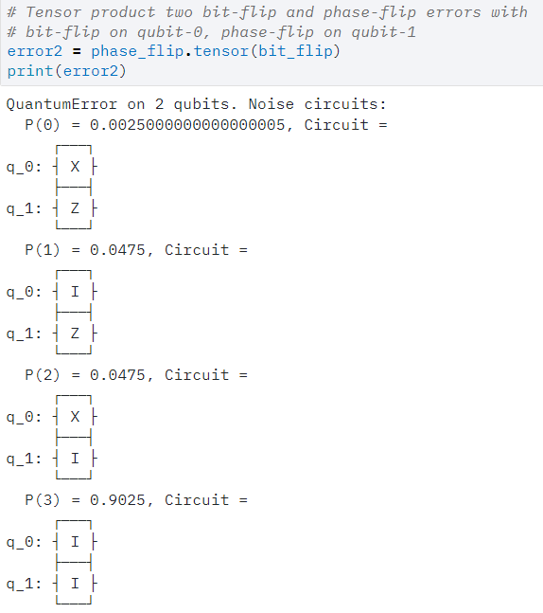

Convertir hacia y desde operador de QuantumChannel:

Podemos ir desde un operador de Krauss a un error cuantico y viceversa de esta forma.

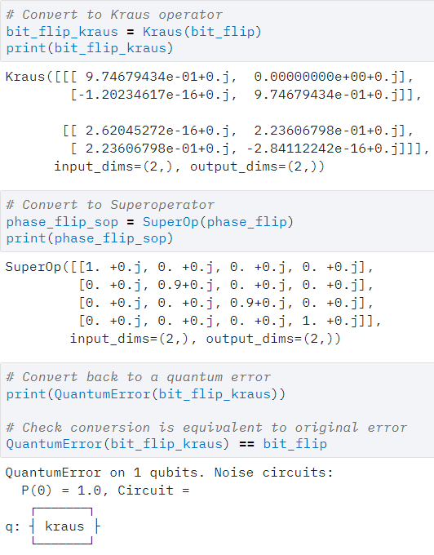

Errores de lectura clásica:

Estos errores son especificados por una lista de vectores de probabilidad P(A|B):

PREGUNTA:probs de traducción etre A y B

* A es el valor del bit clásico medido
* B es el valor del

Ejemplo: Para un qubit, P(A|B) = P(A|0) + P(A|1)

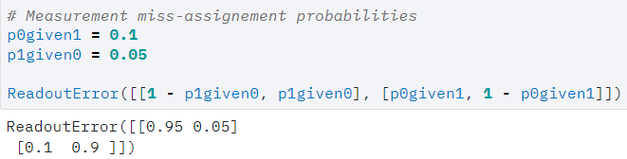

Agregando errores al modelo de ruido:

Al agregar errores cuánticos al modelo, se debe especificar el tipo de instrucción sobvre el que actua, y a que qubits se le aplica. Hay 2 casos de errores cuánticos: error a todo los qubits, error a uno/s qubit/s específicos.

* Error a todos los qubits: esto aplica el mismo error a cualquier ocurrencia de una instrucción, sin importar sobre que qubits actua.
  + Se agrega como noise_model.add_all_qubit_quantum_error(error, instructions).

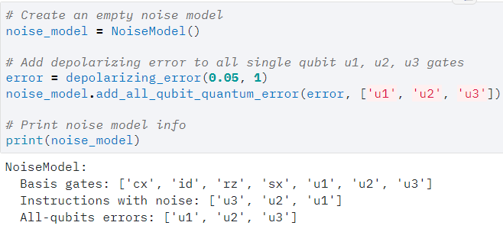

* Error a qubits específicos: Se aplica a cualquier ocurrencia de la instrucción que suceda en una lista especifica de qubits. El orden de los qubits importa. Para una 2qubits gate un error aplicado a los qubits [0,1] es diferente que uno aplicado a los [1,0].
  + Se agrega con noise_model.add_quantum_error(error, instructions, qubits)

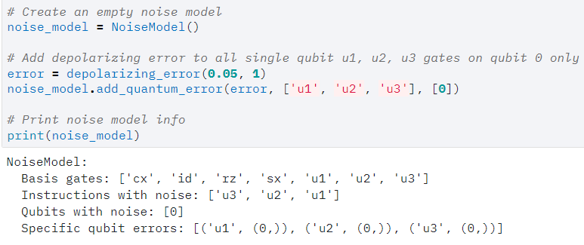

Ejecucion de simulación ruidosa con modelo de ruido

El comando AerSimulator(noise_model=noise_model) retorna un simulador configurado con el respectivo modelo de ruido. Ademas, vincula las gates base del simulador con las del modelo de ruido.